

Официальное издание органов местного самоуправления Абалаковского сельсовета Енисейского района Красноярского края
№ 12 от 26.03.2020 года

В номере: Почему важно поддержать внесение поправок в Конституцию (обращение руководителя). Вызов пожарной охраны. Безопасность ребенка во время каникул! Миф (заблуждение) собственников по вопросам капитального ремонта. Безопасные каникулы! Объявление о вводимом ограничении выезда жителе за пределы территории МО. Профилактика КОРОНАВИРУСА.

Напечатано на компьютере по адресу: 663141 Красноярский край, Енисейский район, с. Абалаково, ул. Нефтяников, 7, тел. 83919578506 Ответственный за выпуск: специалист сельсовета Черепанова Л.В.
Распространяется бесплатно. Тираж-40 экземпляров.

Почему важно поддержать внесение поправок в Конституцию (обращение руководителя)

Уважаемые коллеги!
Конституция главный закон страны - фундамент государства. На Общероссийском голосовании нам предстоит решить, как мы будем жить и как будет развиваться Россия.
За 27 лет — с момента принятия действующей Конституции, в жизни государства произошло много изменений. Мы пережили
90-е годы — пустые полки магазинов, отсутствие элементарных медикаментов, заплату — кастрюлями. За четверть века ситуация изменилась. Сегодня пожилые люди получают гарантированные выплаты, обновляются больницы и школы, строятся новые объекты инфраструктуры. Важно, наращивать масштабы и темпы этой работы.
Большая часть изменений, которые предлагается внести в Конституцию, направлена на защиту семейных ценностей и человека труда. В главном законе страны пропишут обязанность не только по защите детей, но и по их воспитанию. Государство возьмёт на себя гарантии по созданию условий для получения качественного образования, воспитания любви к Родине и уважения к старшим. Под защитой Конституции будет и «человек труда». В 90-е годы это определение «растворилось» и возродилась только в двухтысячных. Теперь его закрепят законодательно («Российская Федерация уважает труд граждан и обеспечивает защиту их прав» ст.75). Работодатель не сможет установить зарплату ниже уровня, на который реально можно прожить. Это касается и «частников».
Впервые в Конституции расшифруют понятие «социальное государство». Это гарантирует ежегодную индексацию социальных выплат матерям - одиночкам, инвалидам, пенсионерам, а также оказание качественной медицинской помощи любому гражданину, независимо от места проживания (ст.72).
Также впервые в главный закон страны предлагается внести беспрецедентные тезисы о «защите территориальной целостности и суверенитета» страны («Российская Федерация обеспечивает защиту своего суверенитета и территориальной целостности. Действия…направленные на отчуждение части территории Российской Федерации, а также призывы к таким действиям не допускаются...» ст.67). Под запрет попадают не только действия, направленные на отчуждение части государства, но и призывы к этому. Украина никогда не сможет удовлетворить свои претензии на Крым, Япония на часть Курильских островов, Германия на Калининградскую область.

Конституцией предлагается защитить не только территории страны, но и её культуру (ст. 67,68,69). Государство берет под охрану наследие своего народа и его историю. В этом году мы отмечаем юбилей Победы в Великой Отечественной войне и именно сейчас важно внести в Конституцию, предложенную президентом поправку, о защите исторической правды («Российская Федерация чтит память защитников Отечества, обеспечивает защиту исторической правды. Умаление значения подвига народа при защите Отечества не допускается» ст.67.1). Ведь сегодня, в некоторых странах искажаются факты о подвигах нашего народа в борьбе с фашизмом. Где-то даже сносят памятники советским солдатам, забывают свои корни. Этому примеру нельзя следовать. Уважение исторической памяти — залог стабильности государства и постоянного развития. Кстати, на это направлены поправки и о перераспределение полномочий между органами власти. Блок масштабный, но ключевых тезиса, на мой взгляд, три. Первый — президент не сможет баллотироваться на пост более двух раз. Это значит, что в России, не случится эпоха застоя, как в СССР, когда главу государства выносили только вперед ногами. Второй - президент отдаёт часть полномочий Госдуме и Совету Федерации. Это значит, что усилится роль парламента, который выбирает народ. И третий ключевой тезис — президенту (ст.81), чиновникам и лицам занимающие важные государственные посты (прокурорам, ст.129, судьям - ст. 119, председателю правительства и его заместителям - ст. 110, депутатам Госдумы - ст. 97, высшим должностным лицам субъектов РФ — ст.77) запрещено иметь иностранное гражданство и хранить деньги заграницей. Это гарантирует национальную безопасность а также то, что решения в ней будем принимать только мы, без иностранного вмешательства.
Животный и растительный мир России — одни из богатейших в мире. Не все, относятся бережно к этому достоянию.
«Чёрные» лесорубы уничтожают ценные породы деревьев, браконьеры убивают животных и птиц, предприятия сбрасывают в водоёмы отходы, от которых гибнут их обитатели. Бороться за качество окружающей среды предлагается на конституционном уровне. Правительство обяжут принимать меры к сохранению уникального природного богатства России и снижению негативного воздействия на окружающую среду (ст. 114).
На законодательном уровне предлагается закрепить и экологическое образование (ст.114). Не всегда человек вредит природе из корыстных побуждений. Часто это происходит в силу невежества и безответственности. Если же каждому прививать культуру обращения например, с отходами с юных лет, нам удастся сохранить леса, реки и спасти животных и птиц от гибели. Большую помощь в этом вопросе могут оказать добровольцы. И кстати, впервые правительство планируют обязать поддерживать волонтёров и некоммерческие общественные организации, силами которых делается многое. Добровольцы заботятся о пожилых людях, высаживают леса, очищают водоёмы, помогают нуждающимся семьям. За последние несколько лет волонтёры стали — моральным ориентиром, на который равняются подрастающие поколения. Глядя на поступки добровольцев мальчишки и девчонки с детства понимают, что помогать другим очень важно. И государство готово взять на себя обязательства по поддержке добровольцев (ст.114).
Благосостояние государства, соответственно уровень жизни граждан напрямую связан с научно-технологическим потенциалом. Разработки учёных, применяются во всех сферами жизни. Это и медицина, и вооружение, и производство. Поправки, которые планируется внести в Конституцию, обязывают правительство поддерживать науку (ст.71), способствовать новым открытиям (ст.114), которые укрепят благосостояние страны, а соответственно улучшат качество жизни россиян.
И я прошу Вас поучаствовать в Общероссийском голосовании и поддержать внесение этих поправок в Конституцию.

Что важно знать о поправках в Конституцию?

Путин меняет Конституцию, чтобы оставаться у власти навсегда?

- Предполагать, что произойдёт в 2024 году, когда будут следующие президентские выборы, можно сколько угодно. Владимир Путин уже обозначил свою позицию по этому вопросу. Он заявил, что принять решение, о том, кто будет руководить страной может только народ.
Кроме того, Путин предложил отдать часть президентских полномочий Государственной Думе и Совету Федерации. Это дополнительное ограничение главы государства.
К 2024 году, многое может измениться и кто будет руководить страной решать нам. Главное, что у нас будет обновленная Конституция, которая позволит защитить Россию от внешних и внутренних угроз, поспособствует тому, чтобы последующие руководители сохраняли в стране стабильность и её целостность.

Что такое Всероссийское голосование?

- Это голосование за внесение поправок в Конституцию. В главном законе нашей страны, говорится, что он принимается на референдуме.
Сейчас законных основания для проведения референдума нет.
Изменения вносятся только в несколько глав Конституции. Для их дополнения не требуется мнение граждан. Однако президент посчитал, что главный закон страны нельзя изменять без согласия россиян и инициировал проведение голосования.
Кстати, нынешняя Конституция 1993 года, принималась через процедуру всенародного голосования. Тогда был обновлён весь текст закона. Сейчас же изменения вносятся только в несколько глав.
Почему нельзя проголосовать только за одну поправку, например, за ежегодную индексацию пенсии?
- Причин несколько. Во-первых, это практически невозможно технически. Бюллетень, в котором были бы прописаны все изменения, получился бы очень длинным — около 50 пунктов. Документ не получилось бы обработать корректно.
Во-вторых изменения в Конституцию вносятся пакетом и отчасти дополняют друг друг друга. Например, блок о социальных гарантиях затрагивает все категории граждан. Кто согласится поддержать установление себе зарплаты не ниже уровня прожиточного минимума и при этом не поддержать индексацию пенсию своим родителям? Плюс — пенсия напрямую зависит от заработной платы. Нормальная зарплата равно достойные пенсионные выплаты.
В третьих, все поправки, так или иначе связаны одной тематической линией — прочность и суверенность государства. Только принятие полного пакета позволит укрепить стабильность в стране.

Почему в поправках в Конституцию не указаны конкретные цифры — величина индексации пенсии и размер МРОТ?
- Цифры — величина индексации пенсии и размер МРОТ зависят от многих экономических факторов. В том, числе от уровня инфляции.
При этом в Конституцию предлагается внести поправку об ежегодной индексации социальных пособий и пенсии. Соответственно, размер выплат будет регулярно изменяться. Конкретные правила и, так называемые формулы, пропишут в федеральных законах.
В Конституцию же нельзя внести конкретные цифры по выплатам. В противном случае, за внесение изменений в главный закон страны придется голосовать ежегодно. Меняется уровень инфляции, меняется размер пенсии, меняется Конституция? Экономически это не эффективно и трудозатратно.

Почему поправки так быстро написали?
- Изменения в главный закон страны нужно было внести давно. И поправки, которые запланированы «прозрачные» и простые, не требующие многоступенчатости. Например, ввод запрет на наличие у чиновников двойного гражданства. Что сложного? Человек, который не связывает свою жизнь с Россией, не может участвовать в решении государственных вопросов. Все предельно ясно и справедливо.
Или тезис об обеспечении качественной медицинской помощью. Всё также просто. Хорошая медицина — здоровая нация.
И если всё же провести параллель с Конституцией 1993 года, то её полностью написали и приняли за два месяца. Здесь речь о дополнении и изменении нескольких глав. И на это также ушло около двух месяцев.

Как нашу жизнь изменят поправки?
Все поправки, которые планируется внести Конституцию, направлены на повышение уровня жизни граждан. Гарантированная индексация социальных пособий - улучшить покупательскую способность миллионов россиян, в том числе пожилых людей, инвалидов, матерей - одиночек и друг слабозащищенных категорий населения. Доступность качественной медицинской помощи в любом уголке страны позволит увеличить продолжительность жизни.
Что отличает Конституцию от законов и зачем вносить в нём то, что есть в них?
Конституция документ с особым статусом. Изменить её гораздо сложнее, чем любой федеральный закон. Права и гарантии прописанные в Конституции не могут
быть отменены или умалены. Соответственно пункты об ежегодной индексации социальных пособий, минимальном размере оплате труда и другие - изменить будет практически невозможно.

Означает ли упоминание Бога в Конституции, что Россия перестает быть светским государством?
Не означает. Принцип светского государства останется в Конституции, как и указано в статьях 14-й и 28-й главного закона страны. Эти положения останутся незыблемыми. Тезисы о Боге предлагается внести в историческом контексте - для подтверждения права России на свое государство со времен Киевской Руси.

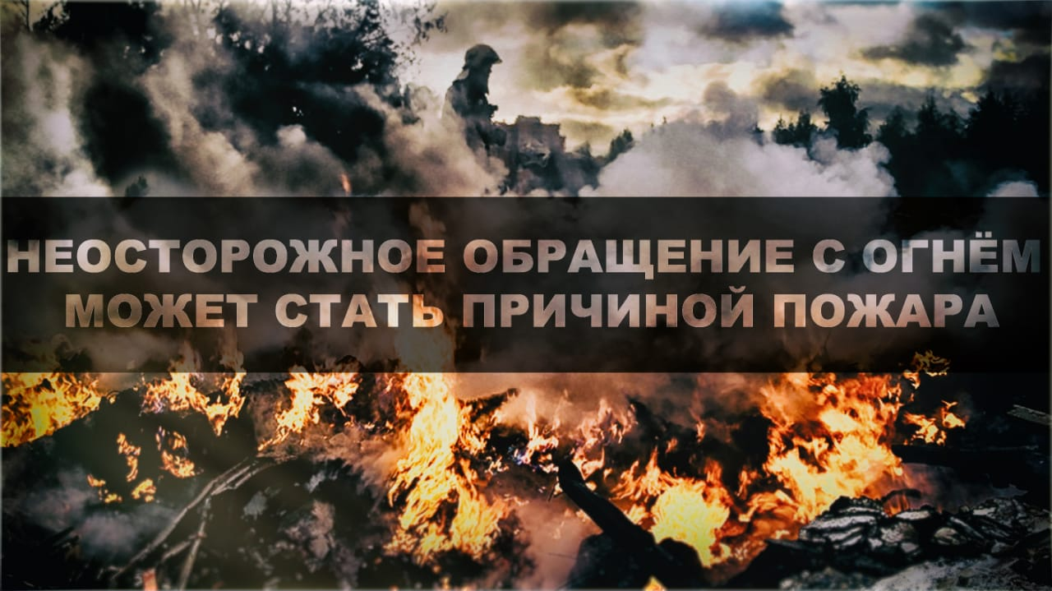

С начала 2020 года на территории города Енисейска и Енисейского района произошло 18 пожаров, погиб 1 человек,3 пострадали. Основные причины пожаров неисправность отопительных печей, электроприборов и электрооборудования, техническая неисправность автомобилей. Чтобы пожар не произошел в вашем доме не оставляйте без присмотра включенные электронагревательные приборы и печи, используйте только исправные электроприборы заводского изготовления, не перегружайте электрическую сеть, старайтесь пользоваться электроприборами устанавливая их на негорючее основание, не захламляйте рядом с ним пространство одеждой, вещами из сгораемых материалов, следите за исправностью печного отопления. Не курите дома, особенно в постели, а только в специально отведенных местах.
При пожаре самое главное – не поддаваться панике. При его обнаружении необходимо сразу же вызвать пожарную охрану по телефону – 101 или 112. Необходимо принять меры по спасению людей, особенно детей. Если очаг небольшой, то его можно потушить самостоятельно при помощи подручных средств: одеяла, грубой тканью, а также водой (кроме электроприборов, включенных в электросеть). При этом ни в коем случае нельзя открывать или разбивать окна, так как приток свежего воздуха будет раздувать огонь. При пожарах ядовитые продукты горения поднимаются с теплым воздухом вверх, поэтому при сильном задымлении нужно нагнуться или лечь на пол, чтобы на четвереньках или ползком пробраться к выходу. При этом нос и рот требуется прикрыть мокрым платком. Кроме того, двигаться нужно вдоль стены, чтобы не потерять направление.
Помните, ваша безопасность зависит от вас!

КГКУ «Противопожарная охрана Красноярского края»
предупреждает жителей Енисейского района быть бдительными, соблюдать элементарные правила пожарной безопасности во избежание серьёзных трагедий.

Вызов пожарной охраны.


Любой пожар всегда был и остаётся бедствием, с которым можно справиться только в одном случае, если действовать оперативно и слаженно. О том, что увидев пожар необходимо сразу же звонить «01» со стационарного телефона или «101» или «112» – для вызова пожарных с любого мобильного или с сотового телефона), знают все, однако, поддавшись панике, многие просто забывают это сделать. И это ещё в большей степени относится к ситуациям, когда на глазах у людей происходит совершенно непредвиденное возгорание. Многие люди во время стрессовой ситуации, связанной с пожаром, забывают и свой адрес, и телефон, и даже то, как их зовут. Чтобы этого не случилось, все основные сведения на случай пожара должны быть не только хорошо видны, но, и закреплены рядом с телефонным аппаратом. Тем более это относится к ситуациям, когда в доме проживают маленькие дети или люди преклонного возраста. Помните, что во время пожара любая минута и даже секунды очень значимы, а потому никакой паники здесь не должно быть. И как только Вы оказались в безопасном для себя месте, необходимо сразу оповестить пожарную службу.
Правила вызова.
Общаясь с диспетчером, следует сообщить следующее:
1.Адрес, по которому произошло возгорание или пожар.
2.Идентифицировать загоревшийся объект: жилой дом, складское или офисное помещение, АЗС и т.д..
3.Уточнить, что именно загорелось: крыша, бытовой прибор, газовое оборудование и пр.
4.Сказать необходимые уточняющие моменты, в частности, то, на каком этаже произошёл пожар и какова этажность всего здания, номер подъезда, как пожарным будет удобнее подъезжать к зданию и другие.
5.Обязательно сказать собственную фамилию и имя, а также номер телефона.

Вести диалог следует не торопясь, но достаточно чётко. Сразу после того, как вы сообщили адрес, по которому случилось возгорание, пожарная машина тут же выезжает, и все дополнительные сведения, сообщенные вами, будут переданы пожарным по рации. После того, как разговор с оператором будет окончен, следует выйти из дома, и находится рядом с ним до прибытия пожарной бригады, которым затем нужно будет показать наиболее простой путь проникновения к горящему объекту.

БЕЗОПАСНОСТЬ РЕБЕНКА ВО ВРЕМЯ КАНИКУЛ!
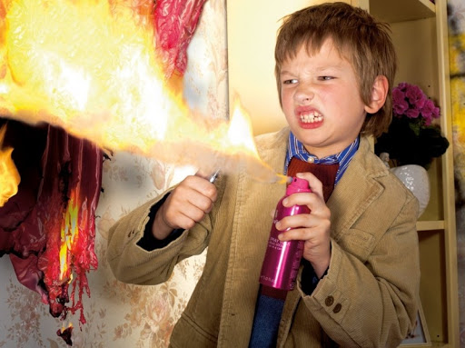
У школьников наступили весенние каникулы. Кого-то родители отправят к бабушкам, а другие останутся дома. Так или иначе, дети и подростки будут подолгу оставаться без присмотра.
Соблюдение элементарных правил поведения на каникулах в весенний период поможет не омрачить весенний отдых, а родителям - максимально обезопасить своих детей от потенциальных проблем.
Уважаемые родители, напоминаем о необходимости соблюдать правила противопожарной безопасности. Обратите особое внимание на организацию безопасного домашнего учебного места ребенка. Проведите беседы с детьми по соблюдению правил пожарной безопасности, в том числе при использовании бытовых приборов и компьютерной техники.
Разберите с ребенком основные опасности в быту и оградите несовершеннолетних от шалостей с огнем, убрав в недоступное место спички и зажигалки.

ТЕЛЕФОН СПАСЕНИЯ
101,112

Безопасные каникулы!

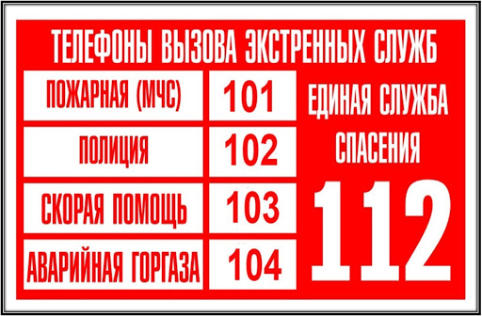
Исходя из складывающейся эпидемиологической обстановки в целях обеспечения безопасности учащихся образовательных организаций весенние каникулы начались с 17.03.2020г.
Надо иметь в виду, что в период каникул дети зачастую находятся без присмотра родителей или взрослых людей, проводят время в кругу сверстников, организуют свой досуг самостоятельно. При этом детей и подростков сопровождает масса различных опасностей, угрожающих их жизни и здоровью.
Каждый ребенок, независимо от возраста, обязан знать несколько простых правил безопасности во время отдыха. Иначе каникулы могут обратиться неприятными последствиями. И каждый ученик должен быть с ним хорошо знаком.
Уважаемые родители! Напомните вашему ребенку основные правила безопасного поведения на улице и в быту.
Необходимо объяснить детям, почему нельзя играть весной у водоемов, особенно без присмотра взрослых и обязательно научить ребенка действиям, если он вдруг оказался в воде.
Также в период каникул велика опасность возникновения пожаров по причине детской шалости с огнем. Поэтому объясните детям, чем опасен огонь и объясните основные правила пожарной безопасности! Не разрешайте детям играть со спичками, разводить костры. Обязательно расскажите, что нужно делать в случае возникновения пожара. Самое главное – это быстро позвонить в пожарную охрану, с телефона набрать 101 или 112.
При этом следует рассказать диспетчеру о том, что горит, назвать адрес места происшествия и сообщить свои контактные данные, затем незамедлительно нужно покинуть помещение. Напомните детям, что при пожаре ни в коем случае нельзя прятаться в укромные места (в шкафы, под кровати), так как это затруднит их поиск и спасение.
Спички и зажигалки, легковоспламеняющиеся и горючие жидкости, а также лекарства и бытовую химию храните в недоступных для детей местах. Не разрешайте своему ребенку самостоятельно пользоваться газовыми и электрическими приборами, растапливать печи.
Необходимо быть осторожным при использовании электрическими приборами, соблюдать технику безопасности при включении и выключении телевизора, электрического утюга, чайника.

Занимаясь хозяйственными делами, не забывайте, что ребенок не должен быть предоставлен сам себе. Постоянно будьте в курсе, где и с кем ваш ребенок, контролируйте место пребывания детей.
Помните! Поздним вечером и ночью детям и подросткам запрещено находиться на улице без сопровождения взрослых.
Расскажите своим детям про правила дорожного движения и насколько важно их соблюдать. Напомните, что нельзя гладить и тем более дразнить уличных животных. Объясните детям, что не следует разговаривать с незнакомыми людьми, принимать от них подарки или угощения, уходить с ними или садиться в машину.
Уважаемые родители, чем чаще вы напоминаете ребенку самые элементарные меры безопасности и правила поведения в экстренных ситуациях, тем больше вероятность, что он их запомнит, и будет применять. Вы сами и своим поведением должны показывать пример детям. Сохранение жизни и здоровья детей – главная обязанность взрослых.

Телефон спасения
101,112

